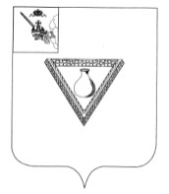

ПРЕДСТАВИТЕЛЬНОЕ СОБРАНИЕ
ЧАГОДОЩЕНСКОГО МУНИЦИПАЛЬНОГО ОКРУГА
ВОЛОГОДСКОЙ ОБЛАСТИ

РЕШЕНИЕ проект
От
№
р.п.Чагода
Об отчёте начальника отделения
МВД России по Чагодощенскому
району о состоянии правопорядка
на территории округа в 2023 году

В соответствии со статьей 28 Устава Чагодощенского муниципального округа, Представительное Собрание РЕШИЛО:
- Информацию начальника отделения МВД России по Чагодощенскому району Гаврилова А.И. принять к сведению.
- Настоящее решение подлежит размещению на официальном сайте Чагодощенского муниципального округа в информационно-телекоммуникационной сети «Интернет».

Председатель Представительного Собрания
Чагодощенского муниципального округа
Вологодской области Басова Н.А.

Глава Чагодощенского муниципального
округа Вологодской области Косёнков А.В.

